勐海县健康扶贫

工 作 简 报

第1期

勐海县健康扶贫领导小组办公室 2019年01月02日

督查乡镇卫生院、村卫生室药品采购及使用情况
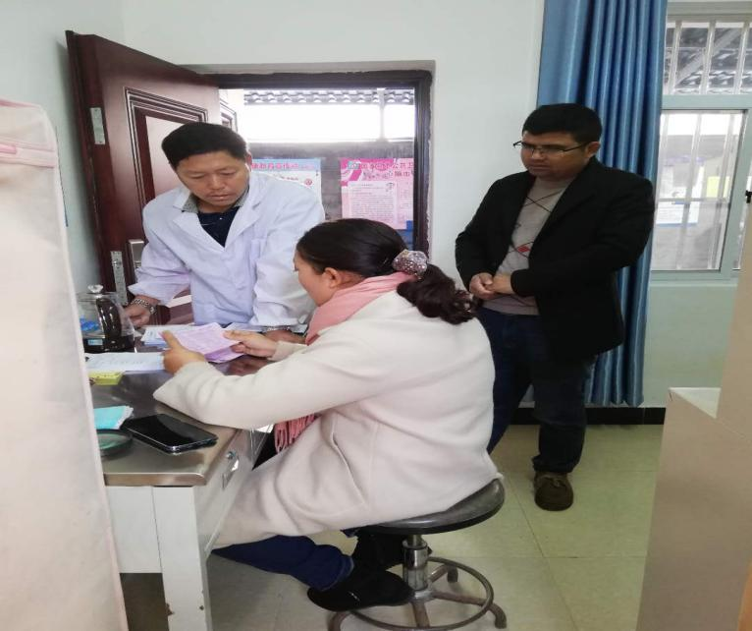
根据健康扶贫工作要求，为迎接国家扶贫成效考核做好准备，进一步规范村卫生室药品管理，扎实推进基本药物制度在村卫生室稳妥实施，确保村卫生室实施基本药物制度工作规范运行，结合药物工作为重点，2018年12月27日勐海县卫计局下发通知《勐海县卫生和计划生育局关于开展村卫生室药品采购及使用自纠自查的通知》，要求11个乡镇卫生院开展村卫生室药品采购及使用自纠自查。2018年12月29-30日，勐海县健康扶贫办、县人社局医保中心一行4人到勐宋乡卫生院、勐遮镇中心卫生院及辖区内村卫生室开展了基本药物采购及使用督查工作。
县健康扶贫办、县人社局立即行动，对督查重点逐项进行检查，随机抽取两个乡镇卫生院、村卫生室展开检查活动。此次督查共查看2个卫生院、3个村卫生室，卫生院有基本药物制度价格公示栏，村卫生室有政策宣传专栏，药品实行零差率销售、村卫生室药品均通过卫生院在平台上统一采购。督查的卫生院、村卫生室基本药物采购及使用工作取得了一些成绩，但在检查过程中也发现村卫生室药品管理和药品摆放需进一步加强。
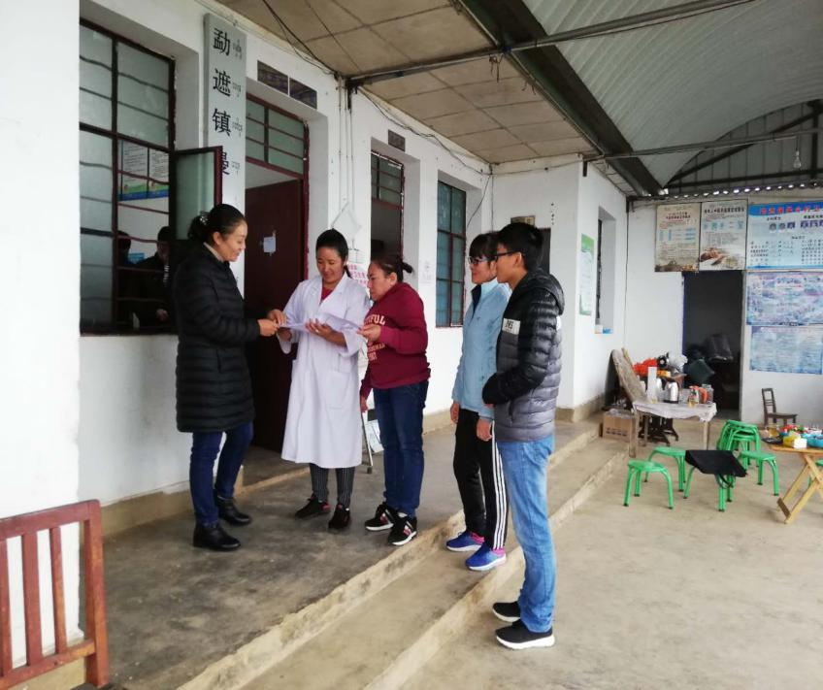
督查结束后，要求各乡镇卫生院进一步加强卫生室药品管理，明确责任，按照药品管理要求，完善药品管理制度，把监管卫生室药品管理和使用巡查工作纳入常态化管理，采取定期或不定期相结合的督查方式，并完善监督检查记录，确保村卫生室药品使用规范化。

